УЧРЕЖДЕНИЕ ОБРАЗОВАНИЯ

**“ГОМЕЛЬСКИЙ ГОСУДАРСТВЕННЫЙ ТЕХНИЧЕСКИЙ УНИВЕРСИТЕТ ИМЕНИ П. О. СУХОГО”**

Факультет автоматизированных и информационных систем

Кафедра «Информационные технологии»

ОТЧЕТ ПО ЛАБОРАТОРНОЙ РАБОТЕ № 7

по дисциплине «Операционные системы»

На тему **«**Синхронизация процессов**»**

Выполнил: студент гр. ИТП-11

Мурашко М.Д.

Принял: преподаватель-стажер

Карась О. В.

Гомель 2022

**Цель**: освоить теоретические сведения о синхронизации процессов, а также алгоритму, решающие данную задачу.

**Выполнение работы:**

**Задание 1. Алгоритм взаимодействия двух процессов «Переменная–замок»**

Выполнить алгоритм синхронизации двух процессов (P0, P1) «переменная**–**замок», использующая общие ресурсы для данных, приведенных в таблице. Алгоритм планирования процессов **– *Round Robin*(*RR*)**, величина кванта времени **–** 3, результаты оформить в виде таблицы, иллюстрирующей работу процессов. Данные для пятого варианта:

|  |  |  |  |
| --- | --- | --- | --- |
| Время возникновения входа в критическую секцию для **P0** | Время возникновения входа в критическую секцию для **P1** | Время выполнения критической секции **P0** | Время выполнения критической секции **P1** |
| 1-5-10-14-19-25 | 7-10-15-20-26-30 | 2-1-1-2-2-1 | 1-2-1-1-2-1 |

Процесс может войти в критическую секцию только тогда, когда значение переменной-замка равно 0, одновременно изменяя ее значение на 1 – закрывая замок. При выходе из критической секции процесс сбрасывает ее значение в 0 – замок открывается. Результат выполнения задания представлен в файле *lab7_tables.xlsx*.

**Задание 2. Алгоритм взаимодействия двух процессов «Строгое чередование»**

Выполнить алгоритм синхронизации двух процессов (*Р*0, *Р*1) «строгое чередование», использующих общие ресурсы, для данных, приведенных в таблице. Алгоритм планирования процессов – ***Round Robing***(***RR***), величина кванта времени – 3.

Данный алгоритм будет использовать общую переменную с начальным значением 0. Только теперь она будет играть не роль замка для критического участка, а явно указывать, кто может следующим войти в него. Результат представлен в файле *lab7_tables.xlsx*.

**Задание 3. Алгоритм взаимодействия трех процессов «Переменная -замок»**

Выполнить алгоритм синхронизации двух процессов (*Р*0, *Р*1) «Переменная-замок», использующих общие ресурсы, для данных, приведенных в таблице. Процесс P2 появляется каждые 6 квантов, время его выполнения – 3 кванта, Алгоритм планирования процессов – ***Round Robing***(***RR***), величина кванта времени – 3. Результат работы алгоритма представлен в файле *lab7_tables.xlsx.*

**Задание 4. Алгоритм взаимодействия трех процессов «Строгое чередование»**

Выполнить алгоритм синхронизации двух процессов (*Р*0, *Р*1) «Строгое чередование», использующих общие ресурсы, для данных, приведенных в таблице. Процесс *P*2 появляется каждые 6 квантов, время его выполнения – 3 кванта, Алгоритм планирования процессов – ***Round Robing***(***RR***), величина кванта времени – 3. Результат работы алгоритма представлен в файле *lab7_tables.xlsx.*

**Задание 5. Алгоритм взаимодействия нескольких процессов**

Выполнить алгоритм синхронизации четырех процессов (*Р*0, *Р*1, *Р*2, *Р*3) «алгоритм булочной». Алгоритм планирования ***Round Robin***(***RR***), величина кванта времени 3. Данные о процессах представлены в таблице ниже:

|  |  |  |
| --- | --- | --- |
| Процесс | Время входа в критическую секцию | Время выполнения критической секции |
| P0 | 2-5-16-22-29-35 | 2-1-1-1-1-1 |
| P1 | 9-15-22-25-29-35 | 1-1-1-2-2-1 |
| P2 | 1-4-14-18-25-32 | 1-1-1-1-1-2 |
| P3 | 8-14-18-22-27-35 | 1-2-1-1-2-1 |

Согласно алгоритму «булочной», процессы будут обрабатываться в следующем порядке: P2, P0, P3, P1. Результат выполнения задания представлен в файле *lab7_tables.xlsx.*

Результат выполнения алгоритмов представлен на рисунках 1-10:

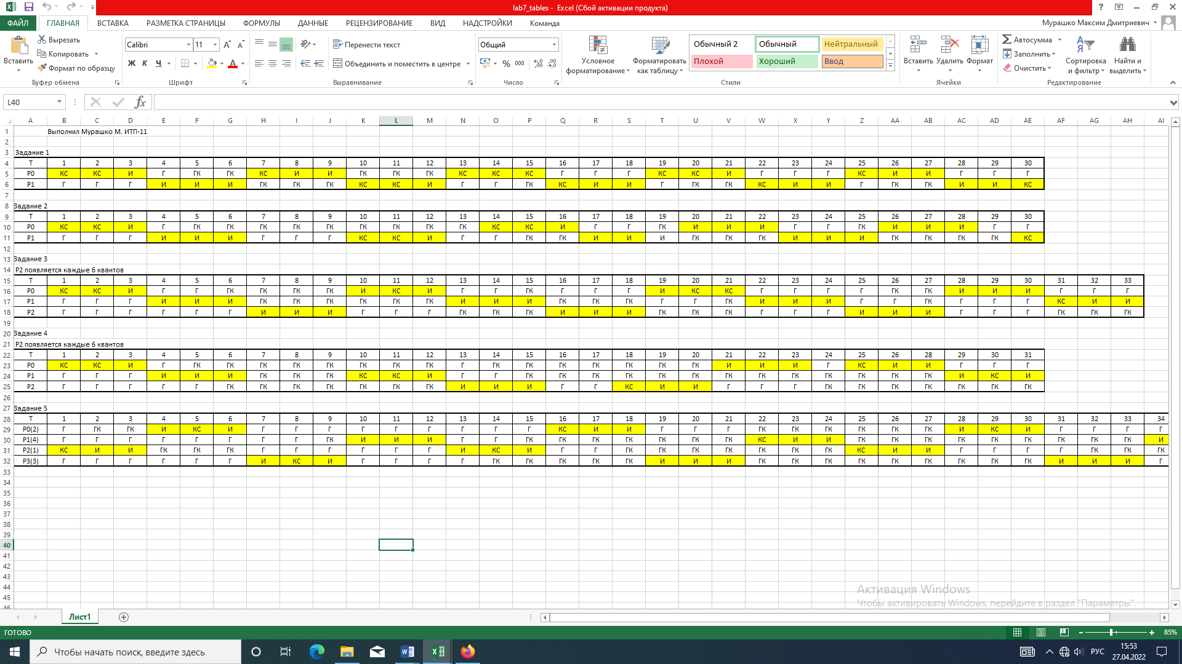

Рисунок 1­ – Переменная «замок»



Рисунок 2­ – Переменная «замок»

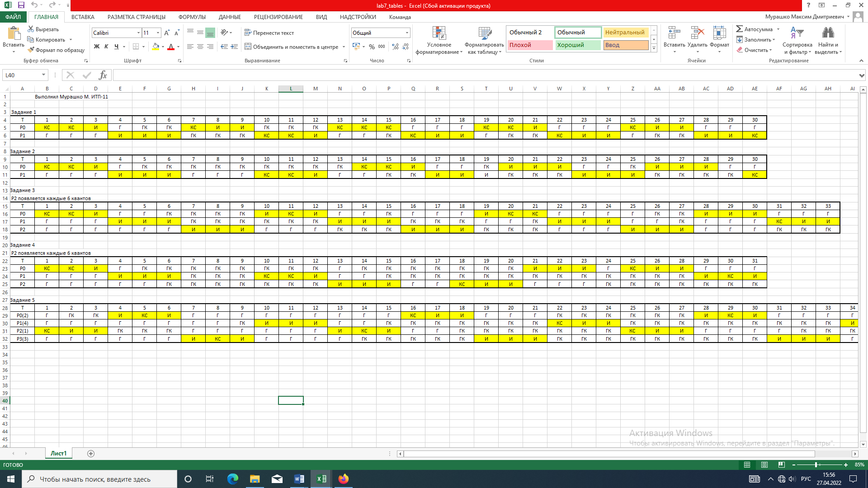

Рисунок 3 – Строгое чередование



Рисунок 4 – Строгое чередование



Рисунок 5 – Переменная «замок» (3 процесса)



Рисунок 6 – Переменная «замок» (3 процесса)



Рисунок 7 – Строгое чередование (3 процесса)



Рисунок 8 – Строгое чередование (3 процесса)



Рисунок 9 – «алгоритм булочной»



Рисунок 10 – «алгоритм булочной»

**Вывод**: в ходе работы были освоены теоретические сведения о синхронизации процессов, а также изучены алгоритмы, решающие задачу по исключению эффекта гонок по отношению к некоторому ресурсу.